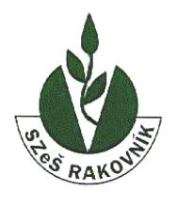
Střední zemědělská škola, Rakovník,Pražská 1222

Pražská 1222, 269 01 Rakovník

Dodavatel:
Tomáš Lachman
Byšická 180
277 16 Všetaty - Přívory
IČ: 61121266

Vyřizuje: Ing. Jana Kupová
Datum : 5.1.2024
Číslo objednávky: 3/47019689/2024

Věc : Objednávka – oprava mycího stroje Hobart

Odběratel :
Střední zemědělská škola, Rakovník, Pražská 1222
269 01 Rakovník – Rakovník, Pražská 1222

Dle naší telefonické domluvy u Vás objednáváme opravu mycího stroje Hobart a
ohřívače výdejního vozíku pro naší školní jídelnu v celkové ceně cca 67.000,- Kč.

Ing. Ivan Kup
ředitel školy

telefon : 313 251 011 e-mail : sekretariat@szesrak.cz, www.szesrak.cz

